Nombre Antonio André Martínez Martínez |  | Matrícula: 2094967
Nombre: Erick Morán Guillén |  | Matrícula: 2103747
Nombre: Jean Leo Ramírez |  | Matrícula: 2102785
Nombre del curso: Analítica e Inteligencia de Negocios | Nombre del profesor: Miguel Ángel Gómez Marroquín
Modulo Netacad: 2 | Actividad: Actividad 2. Retail. Empresa
Fecha: 04 / 09 / 2026
Bibliografia (Formato APA)
Stryker, I. B. C. (2026, 27 mayo). ¿Qué es un diagrama de relación entre entidades? https://www.ibm.com/mx-es/think/topics/entity-relationship-diagram
De Databricks, P. (2022, 21 abril). ¿Qué es el esquema en estrella? Databricks. https://www.databricks.com/es/blog/what-is-star-schema

1) Diagrama ER Conceptual:
Proceso de negocio modelado: la venta al detalle de mercancía de moda (ropa, calzado y accesorios) a consumidor final, en tienda física, app, e-commerce y click & collect, incluyendo sus devoluciones.
Entidades principales identificadas:
Entidad | Qué representa | Pregunta que responde
CLIENTE | Consumidor final con nivel de lealtad. | ¿A quién se le vende?
ORDEN | El evento de venta completo. | —
LÍNEA DE ORDEN | Cada renglón de la venta, con cantidad y precio. | —
VARIANTE | La combinación talla–color–SKU que se lleva el cliente. | ¿Qué se vende?
PRODUCTO | Agrupa variantes; aporta categoría, colección, temporada y marca. | ¿Qué se vende?
SUCURSAL | Punto donde se origina la venta o se entrega la mercancía. | ¿Quién vende? / ¿Dónde?
REGIÓN COMERCIAL | Agrupación geográfica de sucursales. | ¿Dónde?
CANAL | Medio por el que se concretó la venta. | ¿Por qué canal?
TIEMPO | Fecha y temporada comercial del hecho. | ¿Cuándo?
CUPÓN | Instrumento promocional aplicado a la compra. | —
DEVOLUCIÓN | Retorno total o parcial de mercancía vendida. | —
Relaciones de negocio: el CLIENTE realiza ÓRDENES; cada ORDEN se compone de LÍNEAS; cada LÍNEA contiene una VARIANTE, que pertenece a un PRODUCTO. La ORDEN se vende en una SUCURSAL y se entrega en otra (dos roles distintos), se realiza por un CANAL, ocurre en un TIEMPO y puede aplicar CUPONES. Cada LÍNEA puede generar DEVOLUCIONES, que se reciben en una SUCURSAL. Toda SUCURSAL pertenece a una REGIÓN.
Decisiones clave del modelo:
- VARIANTE se separa de PRODUCTO, porque el cliente exige análisis por talla y color, no por producto general.
- SUCURSAL participa dos veces con roles distintos (venta y entrega); sin eso, click & collect es indistinguible de una venta online.
- DEVOLUCIÓN es entidad propia, no atributo: tiene fecha, sucursal y motivo propios y puede ser parcial.
- CANAL se separa de SUCURSAL, para que un pedido e-commerce sin tienda física no genere nulos ambiguos.
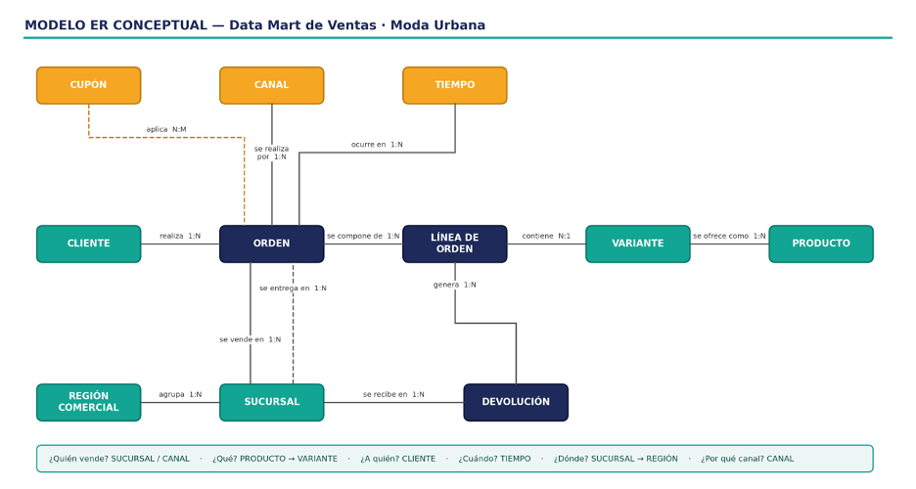

2) Diagrama ER Lógico:
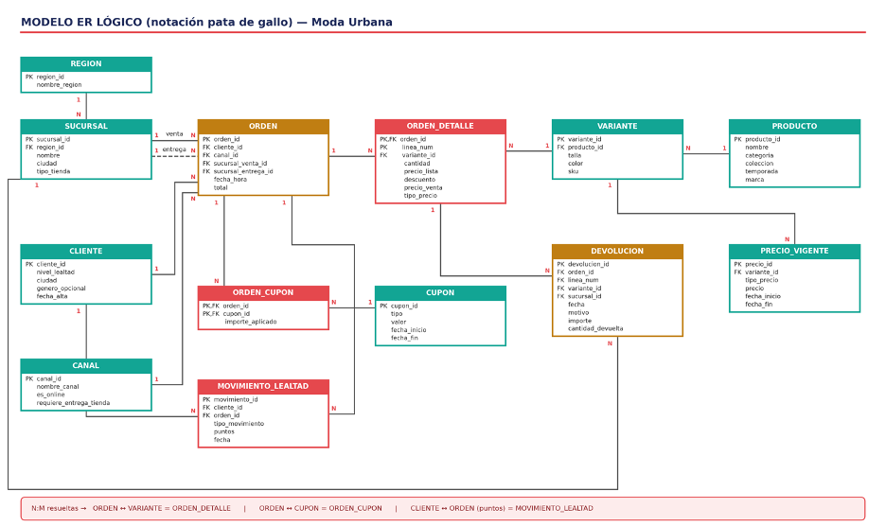Relaciones N:M detectadas y su resolución:
- ORDEN ↔ VARIANTE → ORDEN_DETALLE, con llave compuesta (orden_id, linea_num). Se resuelve ahí porque cantidad y precios son atributos de la relación, no de la orden ni de la variante.
- ORDEN ↔ CUPÓN → ORDEN_CUPON, con llave compuesta (orden_id, cupon_id). Una orden puede usar varios cupones y un cupón se usa en muchas órdenes; el importe aplicado es atributo de la relación.
- CLIENTE ↔ ORDEN (puntos) → MOVIMIENTO_LEALTAD, porque el saldo de puntos no es un atributo estático del cliente sino el resultado de acumulaciones y redenciones en distintas órdenes.
Reglas de negocio que justifican las relaciones y cardinalidades:
- Un producto tiene múltiples variantes de talla y color → PRODUCTO 1:N VARIANTE.
- Las ventas conservan temporada y colección → esos atributos viven en PRODUCTO y se alcanzan desde ORDEN_DETALLE vía VARIANTE.
- El cliente usa cupones y puntos → ORDEN_CUPON y MOVIMIENTO_LEALTAD.
- Una venta tiene múltiples líneas y devoluciones parciales → ORDEN 1:N ORDEN_DETALLE y ORDEN_DETALLE 1:N DEVOLUCION.
- Las devoluciones pueden ocurrir en otra sucursal → DEVOLUCION tiene FK sucursal_id propia, independiente de la sucursal de venta.
- El precio cambia por temporada, liquidación o promoción → PRECIO_VIGENTE guarda el histórico; ORDEN_DETALLE congela precio y descuento al momento de la venta.
- Click & collect se vende en línea y se entrega en tienda → doble rol de SUCURSAL en ORDEN (sucursal_venta_id y sucursal_entrega_id).
- Cada tienda pertenece a una región → REGION 1:N SUCURSAL.
- Debe distinguirse precio regular de liquidación → atributo tipo_precio en ORDEN_DETALLE.
Supuestos documentados:
- Se normaliza region (venía como texto en la fuente SUCURSALES) a una tabla REGION.
- Se agrega linea_num a ORDEN_DETALLE; sin él no se puede referenciar una devolución parcial a un renglón específico.
- Se agrega tipo_precio, derivado comparando precio_venta contra el precio vigente de la fecha.
- DEVOLUCION se liga a la línea (no solo a la orden) para que la devolución parcial sea inequívoca.
- CANAL se modela como catálogo propio aunque en la fuente venga como texto.
- MOVIMIENTO_LEALTAD es una extensión propuesta: las fuentes entregadas no incluyen tabla de puntos, por lo que se documenta como dato faltante.

3. Esquema Estrella.

3) Esquema estrella del Data Mart de Ventas:

4) Definición escrita del grano de la tabla de hechos:

Grano de FACT_VENTAS: una fila representa una variante de producto vendida dentro de una línea de una orden de compra.
Justificación: el cliente necesita analizar el comportamiento por talla y color, y una sola orden no puede contener muchas tallas y colores diferentes. SI el grano fuera “una orden”, no se podría separar cuánto se vendió de cada variante dentro de esa orden.

5) Lista de dimensiones y justificación de cada una:

DIM_CLIENTE: permite analizar el comportamiento de compra por nivel de lealtad, ciudad y antigüedad del cliente. Necesaria para responder la pregunta de negocio sobre los puntos de lealtad.
DIM_PRODUCTO: compuesta por las entidades “Variantes” y “Productos” del ER. Tiene el detalle de variante y el contexto del producto. Es la más importante porque el cliente exige poder analizar por variantes y no por producto general.
DIM_SUCURSAL: tiene ciudad, región y tipo de tienda, está referenciada dos veces adoptando dos roles (venta y entrega) para poder distinguir dónde se originó la venta y dónde se entregó (venta online vs click & collect).
DIM_CANAL: representa el canal de la venta. Es necesaria para responder la pregunta de negocio sobre ventas por canal, también se complementa con DIM_SUCURSAL ya que hace la diferencia entre canal de compra (sucursal, e-commerce) y canal de entrega (sucursal, click & collect).
DIM_TIEMPO: tiene fecha, año, mes, trimestre y temporada comercial. Es necesaria para el análisis histórico y de tendencia por temporada.
DIM_CUPON: tiene tipo, valor y vigencia del cupón usado. Es necesaria para responder la pregunta de negocio sobre uso de cupones.

6) Lista de métricas y reglas de cálculo:

cantidad: viene de ORDEN_DETALLE, representa las unidades vendidas en la línea. Se puede sumar en cualquier dimensión (tienda, colección, fecha).
precio_lista_total: regla de cálculo: $\left(precio_lista∙cantidad\right)$. Representa el valor de a línea al precio original de lista, sin descuento.
descuento_total: regla de cálculo: $\left(descuento∙cantidad\right)$. Representa el monto total descontado en esa línea, es necesario para saber el desempeño de las liquidaciones y las promociones.
venta_neta: regla de cálculo $\left(precio_venta∙catnidad\right)$. Representa el monto real vendido después de descuentos.

4. Script DDL con IA.

7) Script DDL complete y comentado:
1. Creación de Tablas de Dimensión (Dimensions)

2. Creación de la Tabla de Hechos (Fact Table)

3. Índices Estratégicos para Rendimiento OLAP

8) Evidencia del uso de IA:

Pregunta sobre retroalimentación sobre el esquema estrella:
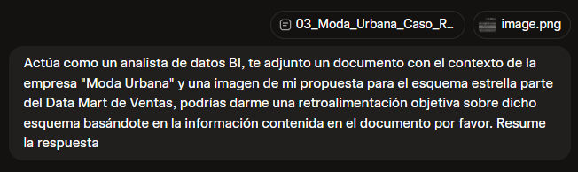
Respuesta de Grok:
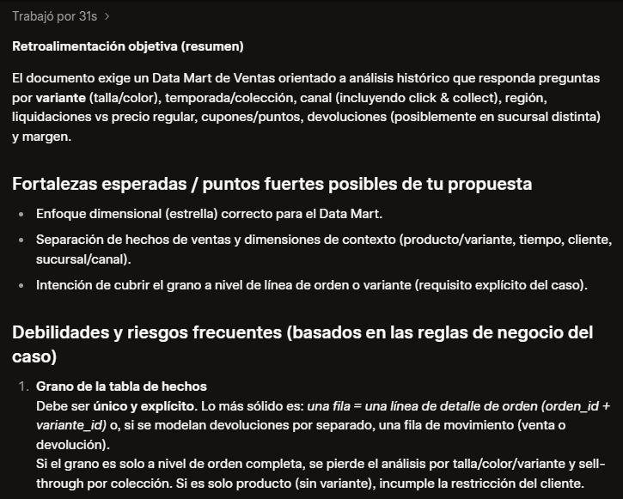
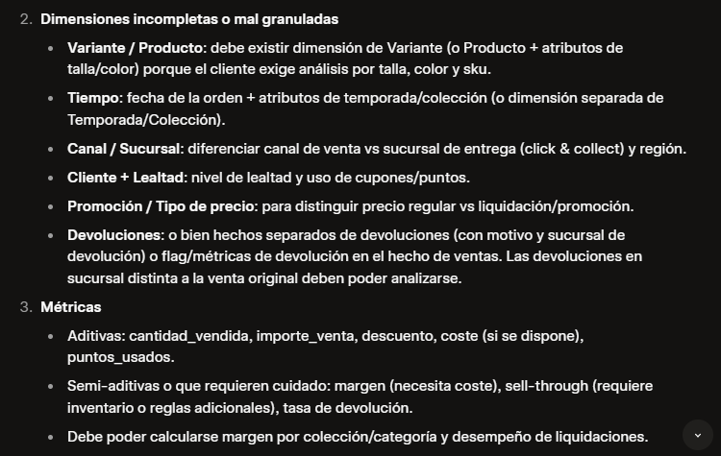
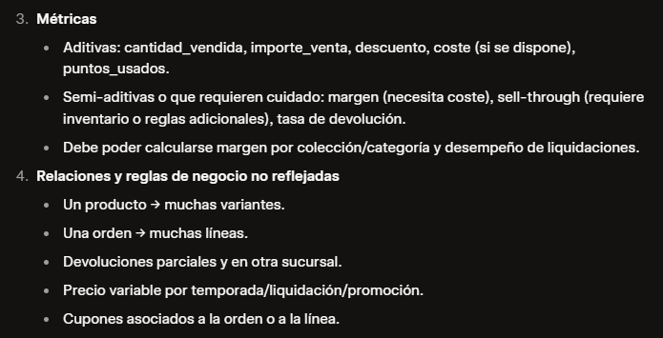
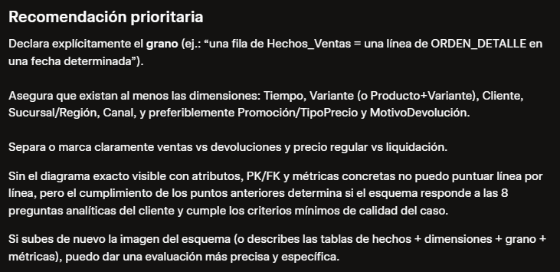

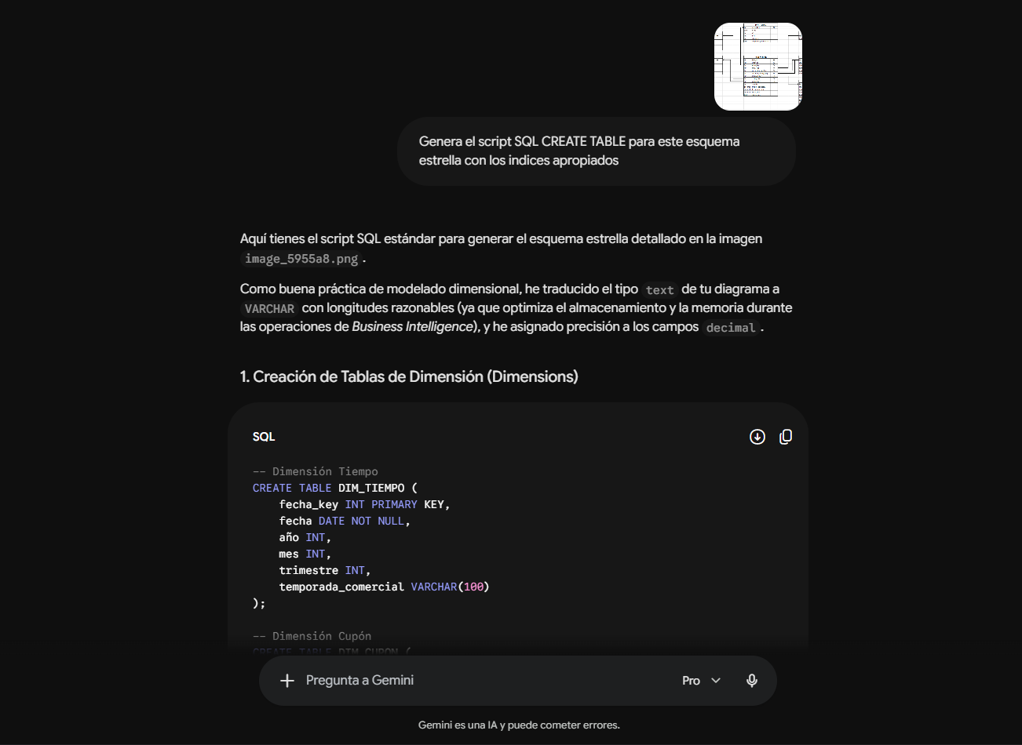
Respuesta de Gemini

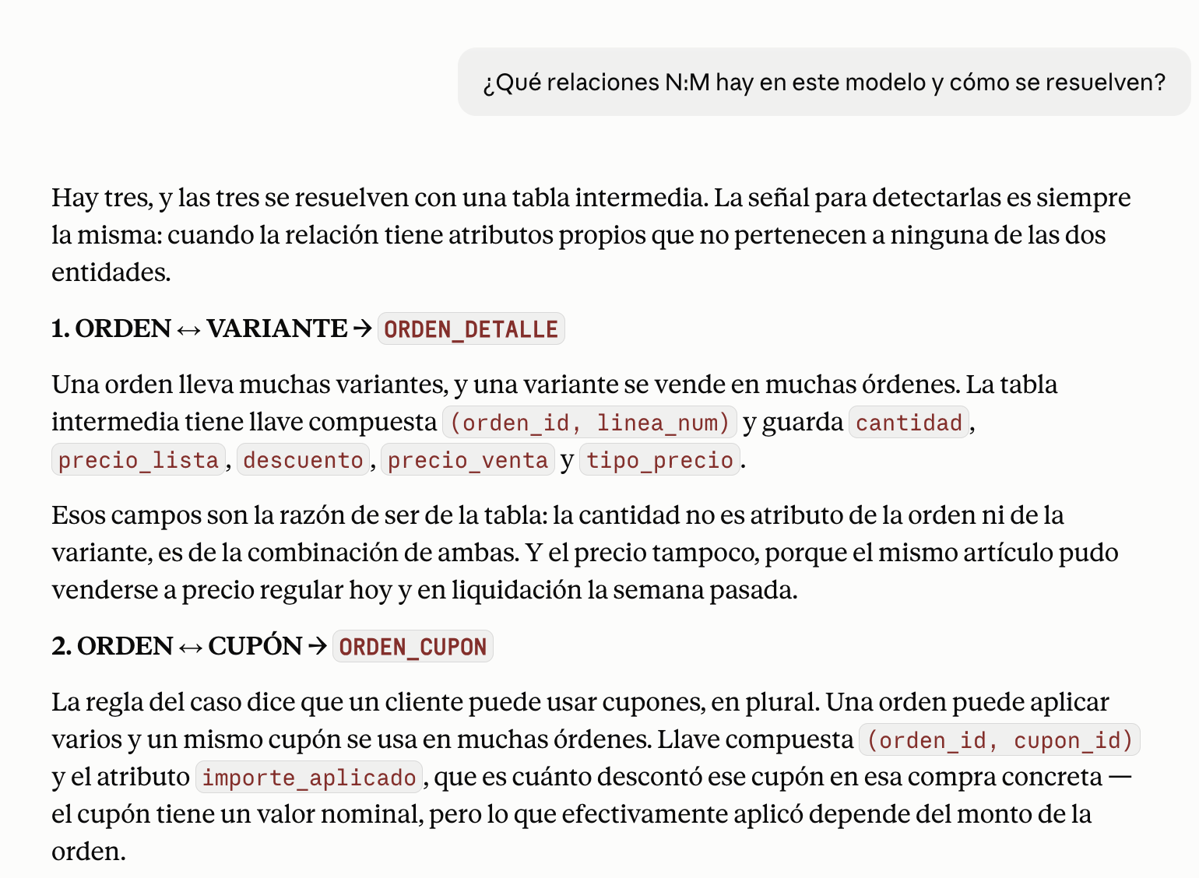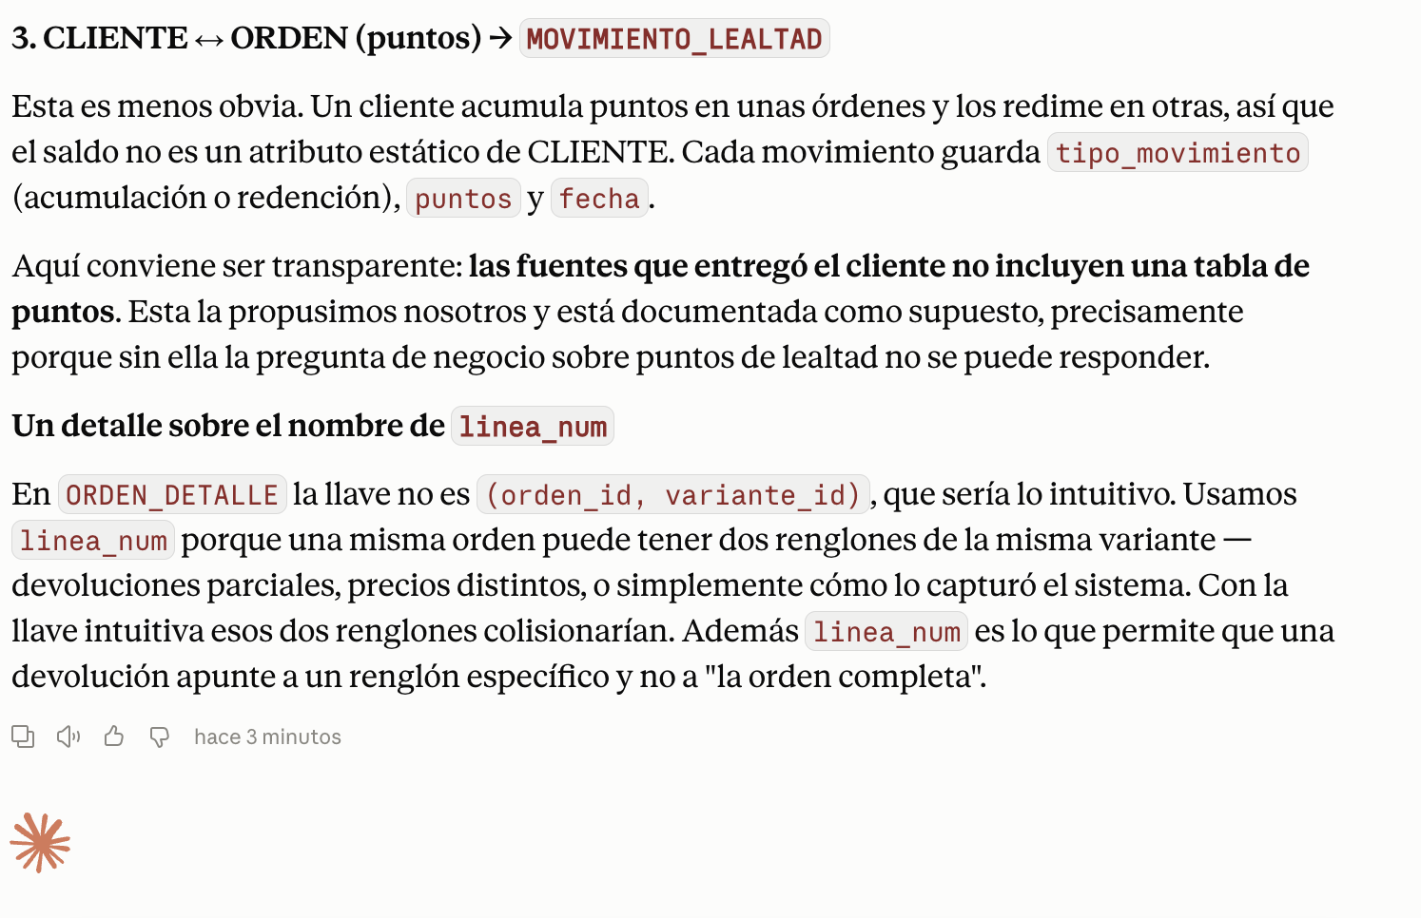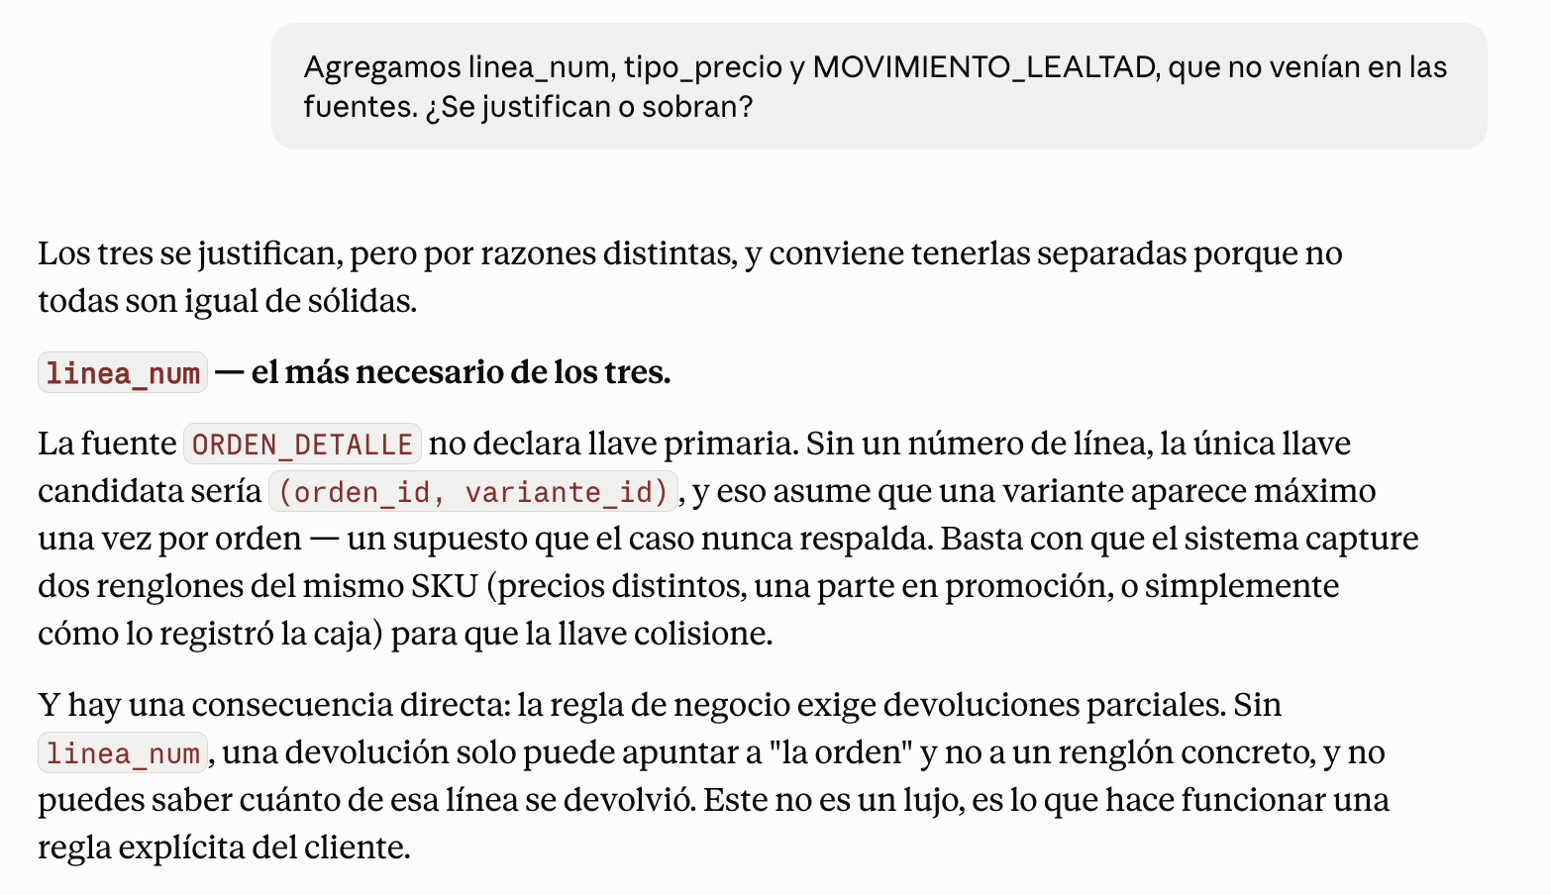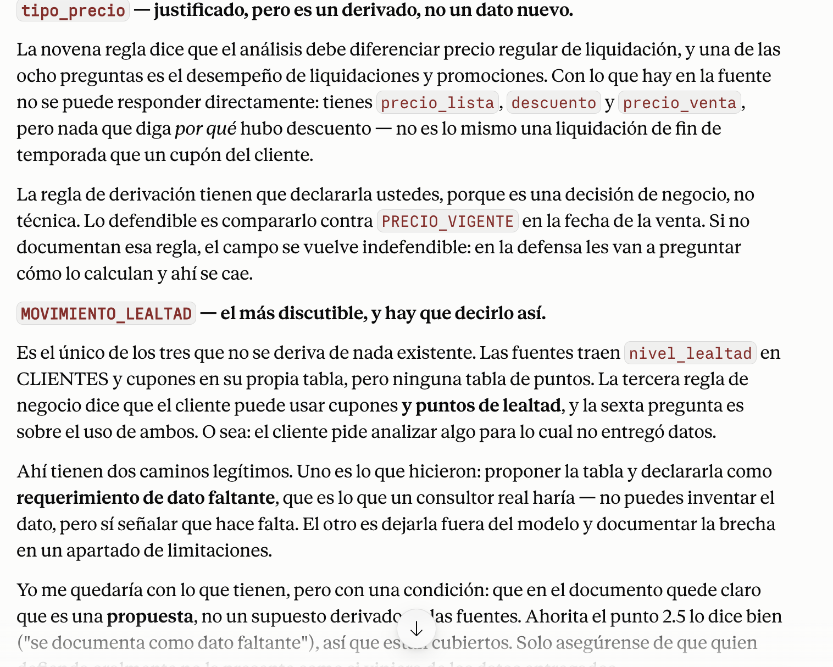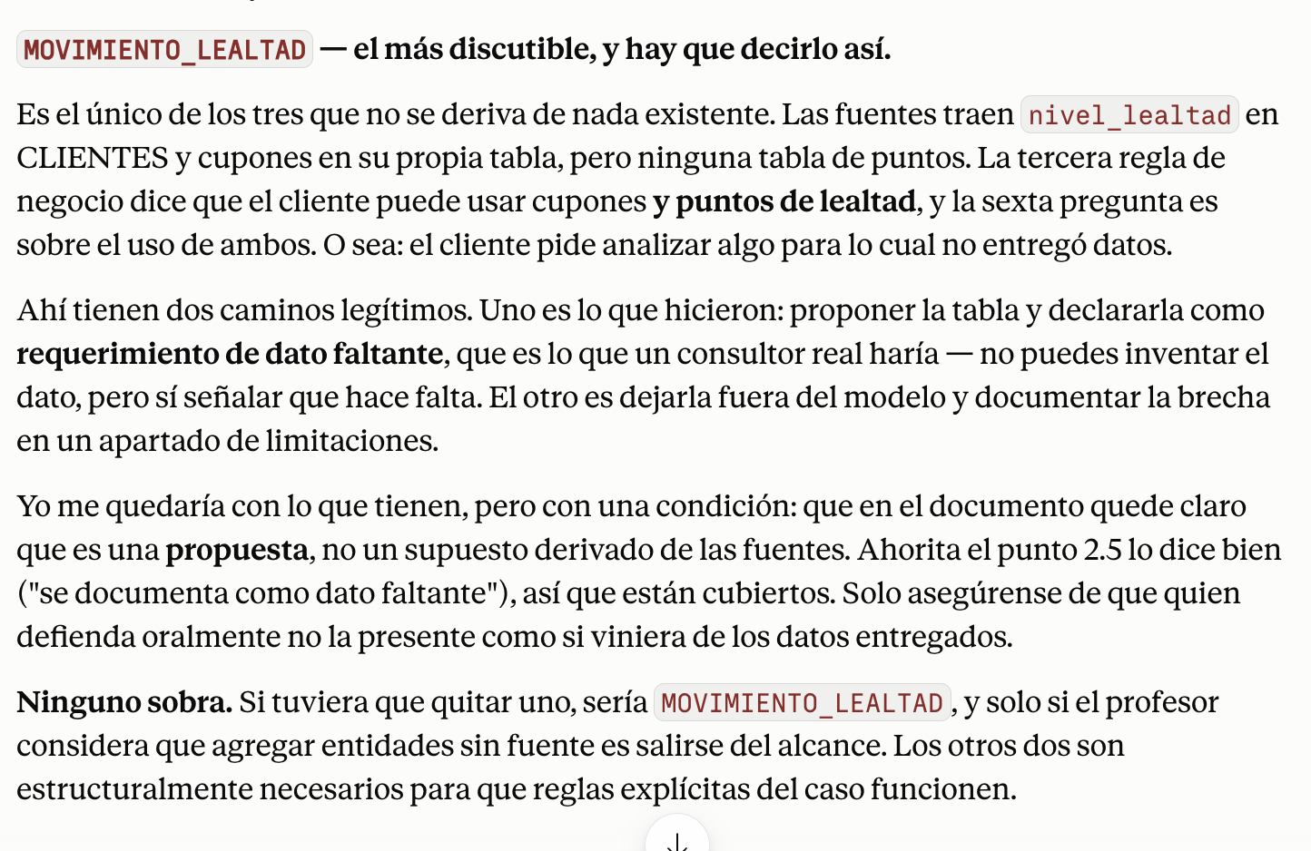 respuestas de claude

9) Una explicación breve de cómo el modelo permitiría responder al menos 5 preguntas del cliente:

1. Ventas por temporada, colección, talla, color y categoría.
FACT_VENTAS con DIM_PRODUCTO a través de producto_key, y agregando la cantidad o venta_neta agrupando por cualquiera de los atributos temporada, colección, talla, color o categoría. DIM_PRODUCTO fusiona el detalle de variante con el contexto de producto.
2. Desempeño de liquidaciones y promociones.
Se agrupa venta_neta y cantidad de FACT_VENTAS por el atributo tipo_precio (regular, liquidación o promoción), permitiendo comparar cuánto se vendió a precio regular contra cuánto se vendió con descuento.
3. Ventas por tienda, región y canal.
Se une FACT_VENTAS con DIM_SUCURSAL (sucursal_venta_key) y con DIM_CANAL (canal_key), agregando venta_neta o cantidad por cualquiera de esos atributos.
4. Comparativo de venta online vs click & collect.
Se compara sucursal_venta_key contra sucursal_entrega_key dentro de la misma fila de FACT_VENTAS: cuando ambas claves corresponden a la misma sucursal, la venta fue presencial; cuando el canal es online pero la sucursal de entrega es diferente sería click & collect.
5. Uso de cupones y puntos de lealtad.
Se une FACT_VENTAS con DIM_CUPON a través de cupon_key para medir el impacto de cupones, y con nivel_lealtad de DIM_CLIENTE para analizar el comportamiento de compra según el nivel de lealtad del cliente.

